Vielen Dank, dass du dir unsere Anschreiben-Vorlage heruntergeladen hast! Es handelt sich hierbei um einen Mustertext, den du, um ihn zu verwenden, individualisieren und inhaltlich anpassen solltest.

Lösche dazu diese Seite aus diesem Dokument und ergänze das Anschreiben mit deinen persönlichen Informationen. Die Seite kannst du ganz einfach löschen, indem du alle Inhalte auf dieser Seite markierst und die Entfernen-Taste („Entf“) drückst.

Wenn du dir beim Erstellen deines Anschreibens unsicher bist und inhaltliche Unterstützung brauchst, empfehlen wir dir den kostenlosen Bewerbungsgenerator von bewerbung2go. Dieser bietet dir einige Hilfestellungen und Designoptionen, mit denen du deine individuelle Bewerbung erstellen kannst.

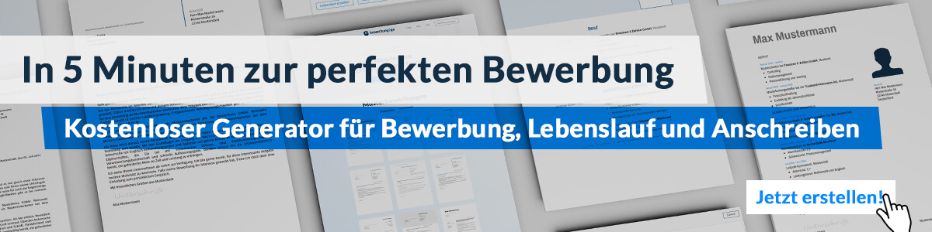
Hier entlang zum kostenlosen Bewerbungsgenerator von bewerbung2go

Arbeitgeber GmbH
Name Nachname
Straße 123
12345 Musterstadt
Musterstadt, 28.07.2026

Bewerbung als Gemmologe

Sehr geehrte Damen und Herren,

die Spezialisierung Ihres Labors auf die präzise Analyse von Edelsteinen in Verbindung mit modernster Technik bildet genau das Umfeld, in dem ich meine gemmologische Erfahrung wirkungsvoll einbringen kann.
Nach meinem Studium der Mineralogie an der Universität Hamburg absolvierte ich die Ausbildung zum Gemmologen beim Deutschen Gemmologischen Institut in Idar-Oberstein. Seither war ich in der Bewertung von Farbedelsteinen und Diamanten tätig – zunächst in einem Schmuckgutachterbüro, zuletzt vier Jahre in einem unabhängigen Prüflabor mit Fokus auf Diamantenanalyse nach GIA-Standard. Die Anwendung von Polarisationsmikroskopie, Spektroskopie und Refraktometrie gehört dabei zu meinem täglichen Arbeitsfeld.
Ein Schwerpunkt meiner bisherigen Tätigkeit war die Erstellung fundierter Gutachten für Versicherungen, Handel und Privatkundschaft. Die Fähigkeit, auch komplexe Befunde klar und nachvollziehbar zu dokumentieren, ist für mich dabei ebenso wichtig wie technische Genauigkeit.
Sorgfalt, methodisches Arbeiten und Verantwortungsbewusstsein sind für mich selbstverständlich – besonders im Umgang mit hochwertigen Einzelstücken. Ihre Ausrichtung spricht mich an, weil sie Qualität über Routine stellt.
Gern erläutere ich im persönlichen Gespräch, wie ich Ihre Expertise verstärken kann.

Mit freundlichen Grüßen
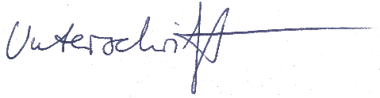

Martin Kemmer

